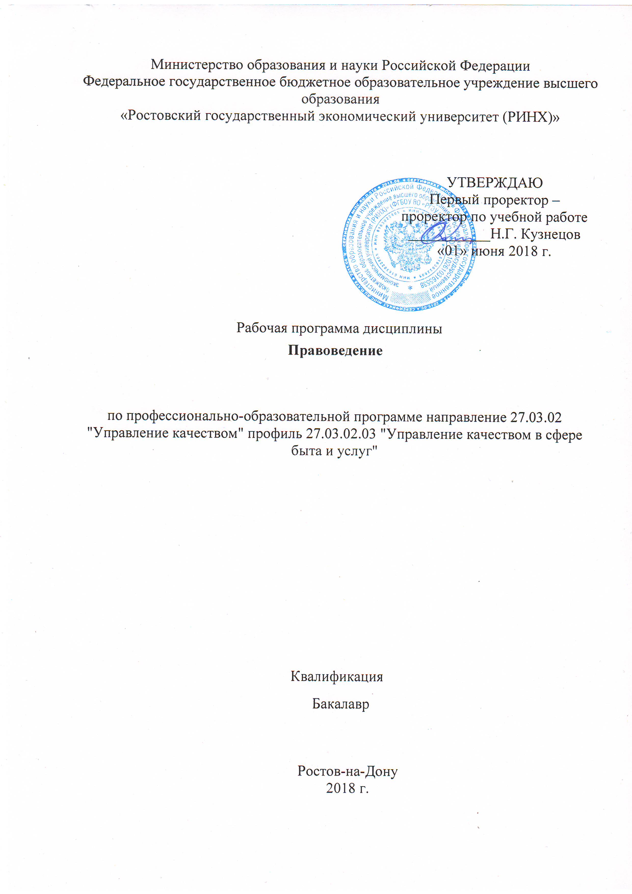

|  |
| --- |
|  |

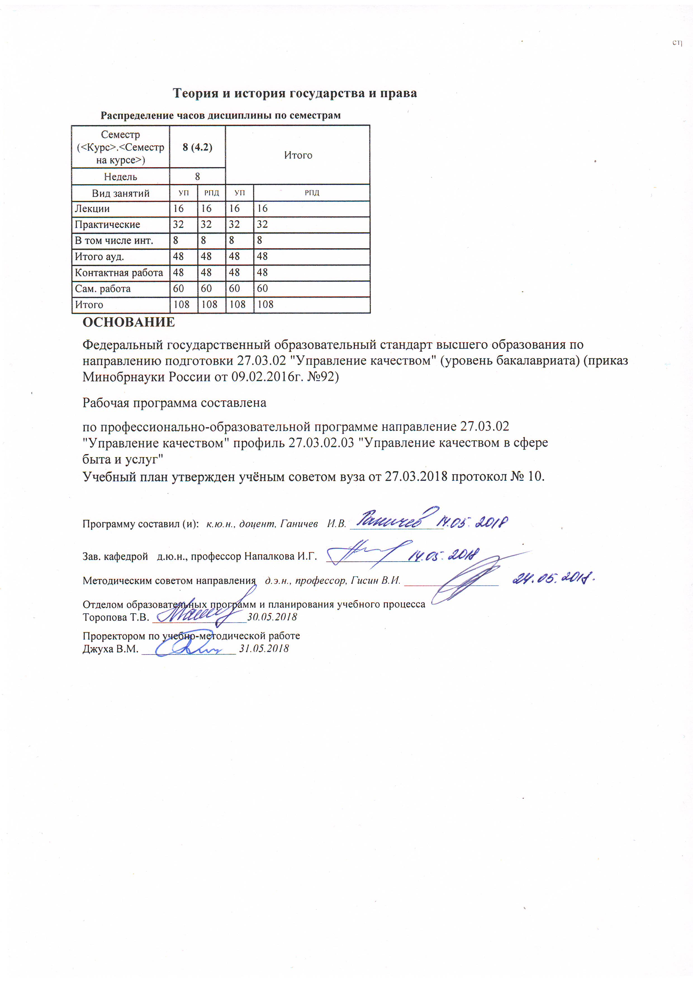

|  |  |  |  |  |  |  |  |  |  |  |  |
| --- | --- | --- | --- | --- | --- | --- | --- | --- | --- | --- | --- |
|  |  |  |  |  |  |  |  |  |  |  | стр. 3 |
|  |  |  |  |  |  |  |  |  |  |  |  |
|  | | | | | | | | | | | |
|  |  |  |  |  |  |  |  |  |  |  |  |
|  | | | | | | | | | | | |
|  |  |  |  |  |  |  |  |  |  |  |  |
|  |  |  |  |  |  | **Визирование РПД для исполнения в очередном учебном году** | | | |  |  |
|  |  |  |  |  |  |  |  |  |  |  |  |
|  | Отдел образовательных программ и планирования учебного процесса Торопова Т.В. *_________________* | | | | | | |  |  |  |  |
|  |  | | | |  | | | Рабочая программа пересмотрена, обсуждена и одобрена для  исполнения в 2019-2020 учебном году на заседании | | | |
|  | кафедры | | | | | | | |  | | |
|  |
|  |  | **Теория и история государства и права** | | | | | | | | | |
|  |  | | | | | | |  |  |  |
|  |  |  |  |  |  |  |  |  |  |  |  |
|  | Зав. кафедрой д.ю.н., профессор Напалкова И.Г. _________________ | | | | | | | | | | |
|  | Программу составил (и): | | *к.ю.н., доцент, Ганичев И.В. _________________* | | | | | | | | |
|  |
|  |  |  |  |  |  |  |  |  |  |  |  |
|  | | | | | | | | | | | |
|  |  |  |  |  |  |  |  |  |  |  |  |
|  | | | | | | | | | | | |
|  |  |  |  |  |  |  |  |  |  |  |  |
|  |  |  |  |  |  | **Визирование РПД для исполнения в очередном учебном году** | | | |  |  |
|  |  |  |  |  |  |  |  |  |  |  |  |
|  | Отдел образовательных программ и планирования учебного процесса Торопова Т.В. | | | | | | |  |  |  |  |
|  | Рабочая программа пересмотрена, обсуждена и одобрена для  исполнения в 2020-2021 учебном году на заседании | | | | | | | | | | |
|  | кафедры | | | | | | | |  | | |
|  |  | **Теория и история государства и права** | | | | | | | | | |
|  |  | | | | | | |  |  |  |
|  | Зав. кафедрой д.ю.н., профессор Напалкова И.Г. _________________ | | | | | | | | | | |
|  | Программу составил (и): | | | *к.ю.н., доцент, Ганичев И.В. _________________* | | | | | | | |
|  |  |  |  |  |  |  |  |  |  |  |  |
|  | | | | | | | | | | | |
|  |  |  |  |  |  |  |  |  |  |  |  |
|  | | | | | | | | | | | |
|  |  |  |  |  |  |  |  |  |  |  |  |
|  |  |  |  |  |  | **Визирование РПД для исполнения в очередном учебном году** | | | |  |  |
|  | Отдел образовательных программ и планирования учебного процесса Торопова Т.В. | | | | | | |  |  |  |  |
|  | Рабочая программа пересмотрена, обсуждена и одобрена для  исполнения в 2021-2022 учебном году на заседании | | | | | | | | | | |
|  | кафедры | | | | | | | |  | | |
|  |  | **Теория и история государства и права** | | | | | | | | | |
|  |  | | | | | | |  |  |  |
|  | Зав. кафедрой д.ю.н., профессор Напалкова И.Г. _________________ | | | | | | | | | | |
|  | Программу составил (и): | | | *к.ю.н., доцент, Ганичев И.В. _________________* | | | | | | | |
|  |  |  |  |  |  |  |  |  |  |  |  |
|  | | | | | | | | | | | |
|  |  |  |  |  |  |  |  |  |  |  |  |
|  | | | | | | | | | | | |
|  |  |  |  |  |  |  |  |  |  |  |  |
|  |  |  |  |  |  | **Визирование РПД для исполнения в очередном учебном году** | | | |  |  |
|  | Отдел образовательных программ и планирования учебного процесса Торопова Т.В. | | | | | | |  |  |  |  |
|  | Рабочая программа пересмотрена, обсуждена и одобрена для  исполнения в 2022-2023 учебном году на заседании | | | | | | | | | | |
|  | кафедры | | | | | | | |  | | |
|  |  | **Теория и история государства и права** | | | | | | | | | |
|  |  | | | | | | |  |  |  |
|  |  |  |  |  |  |  |  |  |  |  |  |
|  | Зав. кафедрой д.ю.н., профессор Напалкова И.Г. _________________ | | | | | | | | | | |
|  | Программу составил (и): | | | *к.ю.н., доцент, Ганичев И.В. _________________* | | | | | | | |
|  |  | | | | | | | | | | |

|  |  |  |  |  |  |  |  |  |  |  |  |  |
| --- | --- | --- | --- | --- | --- | --- | --- | --- | --- | --- | --- | --- |
| УП: 27.03.02_1.plx | | | | | |  |  |  |  |  |  | стр. 4 |
| **1. ЦЕЛИ ОСВОЕНИЯ ДИСЦИПЛИНЫ** | | | | | | | | | | | | |
| 1.1 | | Цели освоения дисциплины: формирование у студентов необходимых компетенций, знаний российского права; становления, преобразований и развития гражданского общества и правового государства; ознакомления обучающихся с основами теории государства и права, с отраслями материальных публичных прав: конституционного, уголовного и административного, с отраслями материальных частных прав: гражданского, трудового и семейного, а также с правом публично-частного характера – экологическим; овладение навыками по использованию правовых норм, закреплённых в действующей Конституции, в отраслевых кодексах и важнейших для страны и граждан нормативно-правовых актах; дать студентам современную систему знаний о государстве и праве вообще и российском государстве и праве в частности, на основе отвечающих требованиям реальности правовом сознании и правовой культуре, свободном от идей правового идеализма и нигилизма. | | | | | | | | | | |
| 1.2 | | Задачи: применять знания о правонарушениях и ответственности за их совершение; разрешать конкретные ситуации, связанных с защитой гражданином России своих прав и свобод; изучить систему органов государственной власти, правоохранительных органов и судебной системы, призванных определённым образом охранять и защищать права граждан; использовать нормативно-правовые акты в практике. | | | | | | | | | | |
|  |  |  |  |  |  |  |  |  |  |  |  |  |
| **2. МЕСТО ДИСЦИПЛИНЫ В СТРУКТУРЕ ОБРАЗОВАТЕЛЬНОЙ ПРОГРАММЫ** | | | | | | | | | | | | |
| Цикл (раздел) ООП: | | | | Б1.Б | | | | | | | | |
| **2.1** | | **Требования к предварительной подготовке обучающегося:** | | | | | | | | | | |
| 2.1.1 | | Необходимым условием для успешного освоения дисциплины являются навыки, знания и умения, полученные в результате изучения дисциплин: История | | | | | | | | | | |
| 2.1.2 | | Философия | | | | | | | | | | |
| **2.2** | | **Дисциплины и практики, для которых освоение данной дисциплины (модуля) необходимо как предшествующее:** | | | | | | | | | | |
| 2.2.1 | | Коммерческая деятельность, | | | | | | | | | | |
| 2.2.2 | | Информационная безопасность, | | | | | | | | | | |
| 2.2.3 | | Экономическая безопасность. | | | | | | | | | | |
|  |  |  |  |  |  |  |  |  |  |  |  |  |
| **3. ТРЕБОВАНИЯ К РЕЗУЛЬТАТАМ ОСВОЕНИЯ ДИСЦИПЛИНЫ** | | | | | | | | | | | | |
| **ОК-4: способностью использовать основы правовых знаний в различных сферах деятельности** | | | | | | | | | | | | |
| **Знать:** | | | | | | | | | | | | |
|  | общие и специальные требования, предъявляемые конституционными и иными нормами в целях обеспечения приоритета прав личности; | | | | | | | | | | | |
| **Уметь:** | | | | | | | | | | | | |
|  | использовать основы правовых знаний и принципов, профессиональные стандарты и нормы поведения; | | | | | | | | | | | |
|  |  |  |  |  |  |  |  |  |  |  |  |  |
| **Владеть:** | | | | | | | | | | | | |
|  | способностью применять в практике основы научно-правовых концепций; | | | | | | | | | | | |
|  |  |  |  |  |  |  |  |  |  |  |  |  |
| **4. СТРУКТУРА И СОДЕРЖАНИЕ ДИСЦИПЛИНЫ (МОДУЛЯ)** | | | | | | | | | | | | |
| **Код занятия** | | | **Наименование разделов и тем /вид занятия/** | | **Семестр / Курс** | | **Часов** | **Компетен-**  **ции** | **Литература** | **Интре ракт.** | **Примечание** | |
|  | | | **Раздел 1. Юридическая наука.** | |  | |  |  |  |  |  | |
| 1.1 | | | Тема 1.1 «Теория государства».  1. Понятие, признаки и функции государства.  2. Формы государства.  3. Гражданское общество.  4. Правовое государство. /Лек/ | | 8 | | 2 | ОК-4 | Л1.1 Л1.2 Л1.3 Л2.1 Л2.2 Л2.3 Л2.4 Л3.1  Э1 Э2 Э3 Э4 | 0 |  | |

|  |  |  |  |  |  |  |  |  |  |
| --- | --- | --- | --- | --- | --- | --- | --- | --- | --- |
| УП: 27.03.02_1.plx | | |  |  |  |  |  |  | стр. 5 |
| 1.2 | Тема 1.1 «Теория государства».  1. Происхождение государства:  1) неолитическая революция и факторы происхождения;  2) черты первых государств;  3) пути и теории происхождения государства.  2. понятие государства:  1) сущьности и роли;  2) признаки и их классификация:  3) виды функций и их реализации;  4) Формационная и цивилизационная типологии.  3. Формы государства:  1) правление;  2) устройство;  3) режимы.  4. Формы общественного Развития:  1) гражданское общество;  2) правовое государство и его модели. /Пр/ | 8 | | 4 | ОК-4 | Л1.1 Л1.2 Л1.3 Л2.1 Л2.2 Л2.3 Л2.4 Л3.1  Э1 Э2 Э3 Э4 Э5 Э6 Э7 | 2 |  | |
| 1.3 | Тема 1.1 «Теория государства».  1. Неолитическая революция и происхождение государства: его черты и факторы, пути и теории.  2. Подходы к государству: сущьности и роли.  3. Признаки государства: основные и дополнительные.  4. Классификация функций государства и формы их реализации.  5. Формационная и цивилизационная типология государств.  6. Формы государства: правление, устройство, режимы.  7. Общественное развитие: гражданское общество и правовое государство.  /Ср/ | 8 | | 6 | ОК-4 | Л1.1 Л1.2 Л1.3 Л2.1 Л2.2 Л2.3 Л2.4 Л3.1  Э1 Э2 Э3 Э4 Э5 Э6 Э7 | 0 |  | |
| 1.4 | Тема 1.2 Теория права. Происхождение права: понятие права: Источники права: Правоотношение: юридические факты: правомерные и противоправные деяния.  Юридическая ответственность:  Теоретико-правовые аспекты: /Лек/ | 8 | | 2 | ОК-4 | Л1.1 Л1.2 Л1.3 Л2.1 Л2.2 Л2.3 Л2.4 Л3.1  Э1 Э2 Э3 Э4 Э5 Э6 Э7 | 0 |  | |

|  |  |  |  |  |  |  |  |  |  |
| --- | --- | --- | --- | --- | --- | --- | --- | --- | --- |
| УП: 27.03.02_1.plx | | |  |  |  |  |  |  | стр. 6 |
| 1.5 | Тема 1.2 «Теория права».  1. Происхождение права:  1) время и теории;  2) учение о праве;  3) правотворчество;  4) система права.  2. Понятие права:  1) признаки и принципы;  2) функции и методы;  3) классификация права.  3. Источники права:  1) формы и виды;  2) норма права;  3) нормативно-правовой акт, его действие и систематизация;  4) соподчинённость источников права;  5) правовые семьи;  6) коллизии и противоречия.  4. Правоотношения:  1) формирование правоотношения;  2) субъекты и объекты;  3) право и дееспособность;  5. Юридические факты:  1) формы и виды;  2) правомерные и противоправные.  6. Юридическая ответственность:  1) формы и виды, структура;  2) принципы и признаки, цели и задачи;  3) изменяющие обстоятельства и основания.  7. Теоретико-правовые аспекты:  1) правовое сознание и его элементы;  2) правовая культура и её элементы. /Пр/ | 8 | | 4 | ОК-4 | Л1.1 Л1.2 Л1.3 Л2.1 Л2.2 Л2.3 Л2.4 Л3.1  Э1 Э2 Э3 Э4 Э5 Э6 Э7 | 2 |  | |
| 1.6 | Тема 1.2 «Теория права».  1. Происхождение права: учение о праве, правотворчество, система права.  2. Социальное право и его функции. Законность и правопорядок.  3. Понятие права: принципы и признаки, функции и методы. Классификация права.  4. Источники права: формы и виды. Норма права. Нормативно-правовой акт: его действие и виды систематизации.  5. Правовая система и правовые семьи.  6. Юридические коллизии и пробелы в праве.  7. Правоотношение и его элементы.  8. Юридический факт: правомерные и противоправные деяния.  9. Юридическая ответственность и юридическое наказание.  10. Теоретико-правовые аспекты: правовое сознание и правовая культура, их элементы.  /Ср/ | 8 | | 8 | ОК-4 | Л1.1 Л1.2 Л1.3 Л2.1 Л2.2 Л2.3 Л2.4 Л3.1  Э1 Э2 Э3 Э4 Э5 Э6 Э7 | 0 |  | |
|  | **Раздел 2. Российские отраслевые права.** |  | |  |  |  |  |  | |

|  |  |  |  |  |  |  |  |  |  |
| --- | --- | --- | --- | --- | --- | --- | --- | --- | --- |
| УП: 27.03.02_1.plx | | |  |  |  |  |  |  | стр. 7 |
| 2.1 | Тема 2.1 «Публичные материальные права».  1. Конституционализм и федерализм, президент РФ.  2. Государственная и муниципальная власть в РФ.  3. Права и свободы человека и гражданина в РФ.  4. понятие и виды уголовных преступлений и административных правонарушений: основания их исключающие.  5. Состав и элементы уголовных преступлений и административных правонарушений.  6. Понятие и цели уголовной и административной ответственности и наказания.  7. Виды уголовной и административной ответственности и наказания: основания их изменяющие.  8. Основы процессуальных прав. /Лек/ | 8 | | 2 | ОК-4 | Л1.1 Л1.2 Л1.3 Л2.1 Л2.2 Л2.3 Л2.4 Л3.1  Э1 Э2 Э3 Э4 Э5 Э6 Э7 | 0 |  | |
| 2.2 | Тема 2.1 «Конституционное и процессуальные права».  1. Конституционализм и федерализм.  2. Правосубъектность лиц и вопросы их гражданства.  3. Президент и его администрация.  4. Государственная власть:  1) законодательная;  2) исполнительная и контрольно- надзорная;  3) судебная.  5. Прокуратура.  6. Местное самоуправление.  7. Специфика Конституции и её норм.  8. Понятие и виды процессуальных прав.  9. Правосубъектность участников процессуальных прав. /Пр/ | 8 | | 4 | ОК-4 | Л1.1 Л1.2 Л1.3 Л2.1 Л2.2 Л2.3 Л2.4 Л3.1  Э1 Э2 Э3 Э4 Э5 Э6 | 2 |  | |
| 2.3 | Тема 2.1 «Конституционное право».  1. Особенности конституционализма и федерализма.  2. Права, свободы и обязанности человека и гражданина. Гражданство.  3. Администрация президента.  4. Структура государственной власти:  1) законодательной;  2) исполнительной и контрольно- надзорной;  3) судебной.  5. Прокуратура.  6. Структура муниципальной власти:  1) местное самоуправление: органы управления, финансовые, образования, медицины;  2) правоохранительные.  7. Особенности действующей Конституции  /Ср/ | 8 | | 10 | ОК-4 | Л1.1 Л1.2 Л1.3 Л2.1 Л2.2 Л2.3 Л2.4 Л3.1  Э1 Э2 Э3 Э4 Э5 Э6 Э7 | 0 |  | |

|  |  |  |  |  |  |  |  |  |  |
| --- | --- | --- | --- | --- | --- | --- | --- | --- | --- |
| УП: 27.03.02_1.plx | | |  |  |  |  |  |  | стр. 8 |
| 2.4 | Тема 2.2 «Частные материальные права».  1. Понятие и виды брака: его заключение и расторжение.  2. Совместный режим имущества супругов и брачный контракт.  3. Права и обязанности членов семьи. Алементные обязательства.  4. Приёмная семья.  5. Понятие и виды трудового договора: их структура.  6. Приём и увольнение с работы: трудовая книжка.  7. Рабочее время и время отдыха, заработная плата.  8. Трудовая ответственность. Порядок разрешения трудовых споров.  9. Понятие и виды, структура юридических лиц.  10. Понятие и виды сделок, признание их недействиетельными.  11. Представительство и доверенность.  12. Индивидуальная и общественная имущественная и неимущественная собственность.  13. Основные и дополнительные обязательства.  14. Наследование и наследство, виды наследников. /Лек/ | 8 | | 2 | ОК-4 | Л1.1 Л1.2 Л1.3 Л2.1 Л2.2 Л2.3 Л2.4 Л3.1  Э1 Э2 Э3 Э4 Э5 Э6 Э7 | 0 |  | |
| 2.5 | Тема 2.2 «Уголовное и административное право».  1. Понятие, состав и структура преступления и правонарушения.  2. Виды и категоризация преступлений и правонарушений.  3. Понятие и виды, цели уголовной и административной ответственности и наказания: требования, предъявляемые к их применению.  4. Особенности уголовной и административной Ответственности и наказания несовершеннолетних и социально-защищённой группы населения.  /Пр/ | 8 | | 6 | ОК-4 | Л1.1 Л1.2 Л1.3 Л2.1 Л2.2 Л2.3 Л2.4 Л3.1  Э1 Э2 Э3 Э4 Э5 Э6 Э7 | 2 |  | |
| 2.6 | Тема 2.2 «Уголовное и административное право».  1. Преступление и правонарушение: состав, категоризация. Обстоятельства исключающие их противоправность.  2. Структура простых и сложных преступлений и правонарушений.  3. Преступники и правонарушители: эмансипация и дэмансипация.  4. Уголовная и административная ответственность и наказание: цели, задачи, требования, формы и виды. Обстоятельства их исключающие и основания их изменяющие.  5. Уголовная и административная ответственность и наказание социально -защищённых слоёв населения. Принудительные меры медицинского характера.  /Ср/ | 8 | | 6 | ОК-4 | Л1.1 Л1.2 Л1.3 Л2.1 Л2.2 Л2.3 Л2.4 Л3.1  Э1 Э2 Э3 Э4 Э5 Э6 Э7 | 0 |  | |

|  |  |  |  |  |  |  |  |  |  |
| --- | --- | --- | --- | --- | --- | --- | --- | --- | --- |
| УП: 27.03.02_1.plx | | |  |  |  |  |  |  | стр. 9 |
| 2.7 | Тема 2.3 «Экологическое право».  1. особое значение экологического права и его норм.  2. правосубъектность природопользователей, требования, предъявляемые к ним.  3. система органов экологического контроля и надзора.  4. деятельность по охране окружающей среды. "Семейное право".  1. Заключение брака и виды его недействительности.  2. Расторжение брака и разрешаемые при этом вопросы.  3. Брачный контракт и его недействительность: совместный режим имущества членов семьи.  4. Права и обязанности членов семьи.  5. Виды алементных обязательств  6. Вопросы усыновления и удочерения. /Лек/ | 8 | | 2 | ОК-4 | Л1.1 Л1.2 Л1.3 Л2.1 Л2.2 Л2.3 Л2.4 Л3.1  Э1 Э2 Э3 Э4 Э5 Э6 Э7 | 0 |  | |
| 2.8 | Тема 2.3 «Семейное право».  1. Заключение брака и виды его недействительности.  2. Расторжение брака и разрешаемые при этом вопросы.  3. Брачный контракт и его недействительность: совместный режим имущества членов семьи.  4. Права и обязанности членов семьи.  5. Виды алементных обязательств  6. Вопросы усыновления и удочерения.  /Пр/ | 8 | | 6 | ОК-4 | Л1.1 Л1.2 Л1.3 Л2.1 Л2.2 Л2.3 Л2.4 Л3.1  Э1 Э2 Э3 Э4 Э5 Э6 Э7 | 0 |  | |
| 2.9 | Тема 2.3 «Семейное право».  1. Заключение и расторжение брака, их недействительность и разрешаемые при этом вопросы.  2. Брачный контракт и его недействительность, совместный режим имущества супругов.  3. Права и обязанности членов семьи. Алементные обязательства.  4. Создание приёмной семьи.  /Ср/ | 8 | | 6 | ОК-4 | Л1.1 Л1.2 Л1.3 Л2.1 Л2.2 Л2.3 Л2.4 Л3.1  Э1 Э2 Э3 Э4 Э5 Э6 Э7 | 0 |  | |
| 2.10 | Тема 2.4 «Трудовое право».  1. Индивидуальный и коллективный трудовой договор.  2. Испытательный срок и документация трудовой деятельности.  3. Условия способствующие выполнению трудовых функций:  1) рабочее время:  2) время отдыха;  3) заработная плата.  4. Прекращение и расторжение трудового договора.  5. Формы и виды трудовой ответственности.  6. Органы охраны труда и порядок разрешения трудовых споров.  /Лек/ | 8 | | 2 | ОК-4 | Л1.1 Л1.2 Л1.3 Л2.1 Л2.2 Л2.3 Л2.4 Л3.1  Э1 Э2 Э3 Э4 Э5 Э6 Э7 | 0 |  | |

|  |  |  |  |  |  |  |  |  |  |
| --- | --- | --- | --- | --- | --- | --- | --- | --- | --- |
| УП: 27.03.02_1.plx | | |  |  |  |  |  |  | стр. 10 |
| 2.11 | Тема 2.4 «Трудовое право».  1. Индивидуальный и коллективный трудовой договор.  2. Испытательный срок и документация трудовой деятельности.  3. Условия способствующие выполнению трудовых функций:  1) рабочее время:  2) время отдыха;  3) заработная плата.  4. Прекращение и расторжение трудового договора.  5. Формы и виды трудовой ответственности.  6. Органы охраны труда и порядок разрешения трудовых споров.  /Пр/ | 8 | | 4 | ОК-4 | Л1.1 Л1.2 Л1.3 Л2.1 Л2.2 Л2.3 Л2.4 Л3.1  Э1 Э2 Э3 Э4 Э5 Э6 Э7 | 0 |  | |
| 2.12 | Тема 2.4 «Трудовое право».  1. Индивидуальный и коллективный трудовой договор.  2. Испытательный срок. Органы охраны труда.  3. Условия способствующие трудовой деятельности: рабочее время и время отдыха, заработная плата.  4. Документация трудовой деятельности: трудовая книжка, личное дело и иные.  5. Формы и виды трудовой ответственности.  6. Способы разрешения трудовых споров.  /Ср/ | 8 | | 6 | ОК-4 | Л1.1 Л1.2 Л1.3 Л2.1 Л2.2 Л2.3 Л2.4 Л3.1  Э1 Э2 Э3 Э4 Э5 Э6 Э7 | 0 |  | |
| 2.13 | Тема 2.5 «Гражданское и экологическое право».  1. Юридические и физические лица как участники гражданских правоотношений.  2. Понятие и виды сделки: заключение, расторжение, недействительность.  3. Понятие и виды права собственности: преобретения, отчуждения, защиты.  4. Порядок и основание вознеикновения, исполнения и прекращения видов основных и дополнительных обязательств.  5. Основание возникновения, вступления и прекращения наследства и наследования.  6. Особенности экологического и природоохранительных прав, их норм.  7. Природоохранительные органы контроля и надзора.  8. Экологическая правосубъектность, требования, предъявляемые к природопользователям.  9. Виды и степень норм предельно- допустимых загрязнений и концентраций. Способы борьбы с их нарушениями.  /Лек/ | 8 | | 2 | ОК-4 | Л1.1 Л1.2 Л1.3 Л2.1 Л2.2 Л2.3 Л2.4 Л3.1  Э1 Э2 Э3 Э4 Э5 Э6 | 0 |  | |

|  |  |  |  |  |  |  |  |  |  |
| --- | --- | --- | --- | --- | --- | --- | --- | --- | --- |
| УП: 27.03.02_1.plx | | |  |  |  |  |  |  | стр. 11 |
| 2.14 | Тема 2.5 «Гражданское и экологическое право».  1. Юридические и физические лица как участники гражданских правоотношений.  2. Понятие и виды сделки: заключение, расторжение, недействительность.  3. Понятие и виды права собственности: преобретения, отчуждения, защиты.  4. Порядок и основание вознеикновения, исполнения и прекращения видов основных и дополнительных обязательств.  5. Основание возникновения, вступления и прекращения наследства и наследования.  6. Особенности экологического и природоохранительных прав, их норм.  7. Природоохранительные органы контроля и надзора.  8. Экологическая правосубъектность, требования, предъявляемые к природопользователям.  9. Виды и степень норм предельно- допустимых загрязнений и концентраций. Способы борьбы с их нарушениями.  /Пр/ | 8 | | 2 | ОК-4 | Л1.1 Л1.2 Л1.3 Л2.1 Л2.2 Л2.3 Л2.4 Л3.1  Э1 Э2 Э3 Э4 Э5 Э6 Э7 | 0 |  | |
| 2.15 | Тема 2.5 «Гражданское и экологическое право».  1. Специальная гражданская дееспособность: индивидуальное предпринимательство, эмонсипация.  2. Институты опеки, попечительства, патронажа, признании лиц безвестно отсутствующими или умершими.  3. Юридическое лицо и его структуры: создание, деятельность, прекращение деятельности.  4. Виды сделок: заключение, исполнение, прекращение, признание недействительными.  5. Имущественная и неимущественная собственность: содержание, приобритение и прекращение, защита. Правосубъектность пользователей имуществом по сервитуту и арендде.  6. Гражданско-правовая материальная и моральная ответственность.  7. Основные и дополнительные обязательства: возникновение, исполнение, прекращение.  8. Наследство и наследование, очерёдность и виды наследников.  9. Экологическое право: содержание, система, нормы, виды объектов.  10. Правосубъектность природорпользователей: требования, предъявляемые к ним.  11. Органы контроля и надзора в сфере охраны окружающей среды, их правосубъектность. /Ср/ | 8 | | 8 | ОК-4 | Л1.1 Л1.2 Л1.3 Л2.1 Л2.2 Л2.3 Л2.4 Л3.1  Э1 Э2 Э3 Э4 Э5 Э6 Э7 | 0 |  | |

|  |  |  |  |  |  |  |  |  |  |
| --- | --- | --- | --- | --- | --- | --- | --- | --- | --- |
| УП: 27.03.02_1.plx | | |  |  |  |  |  |  | стр. 12 |
| 2.16 | Тема 2.6 «Виды информационной деятельности».  1. Статистическая деятельность и стандартизация, архивная и рекламная деятельность, сфера связи.  2. Системы государственной автоматизированной информации и информации комплексов хозяйственной деятельности, федеральной адресной информации.  3. Правила применения способов освещения отдельных видов деятельности.  /Лек/ | 8 | | 2 | ОК-4 | Л1.1 Л1.2 Л1.3 Л2.1 Л2.2 Л2.3 Л2.4 Л3.1  Э1 Э2 Э3 Э4 Э5 Э6 Э7 | 0 |  | |
| 2.17 | Тема 2.6 «Виды информационной деятельности».  1. Статистическая деятельность и стандартизация, архивная и рекламная деятельность, сфера связи.  2. Системы государственной автоматизированной информации и информации комплексов хозяйственной деятельности, федеральной адресной информации.  3. Правила применения способов освещения отдельных видов деятельности. 4. Защита и ограничение отдельных категорий лиц в информации. Доступ к информации.  5. Вопросы интеллектуальной собственности и персональных данных.  6. Техническое обеспечение и защита информации и информатизации.  /Пр/ | 8 | | 2 | ОК-4 | Л1.1 Л1.2 Л1.3 Л2.1 Л2.2 Л2.3 Л2.4 Л3.1  Э1 Э2 Э3 Э4 Э5 Э6 Э7 | 0 |  | |
| 2.18 | Тема 2.6 «Виды информационной деятельности».  1. Правовое регулирование статистической, архивной и рекламной деятельности, отношений в сфере связи, стандартизации. Техническое обеспечение и защита информации и информатизации.  2. Автоматизированная и комплексная государственная и федеральная адресная информационные системы.  3. Правила освещения видов деятельности и порядок доступа к информации. Ответственность за их нарушение. Защита и ограничение в получении отдельными категориями лиц информации.  4. Порядок регулирования вопросов интеллектуальной собственности и персональных данных.  /Ср/ | 8 | | 10 | ОК-4 | Л1.1 Л1.2 Л1.3 Л2.1 Л2.2 Л2.3 Л2.4 Л3.1  Э1 Э2 Э3 Э4 Э5 Э6 Э7 | 0 |  | |
| 2.19 | /Зачёт/ | 8 | | 0 | ОК-4 | Л1.1 Л1.2 Л1.3 Л2.1 Л2.2 Л2.3 Л2.4 Л3.1  Э1 Э2 Э3 Э4 Э5 Э6 Э7 | 0 |  | |
|  |  |  |  |  |  |  |  |  |  |
| **5. ФОНД ОЦЕНОЧНЫХ СРЕДСТВ** | | | | | | | | | |
| **5.1. Фонд оценочных средств для проведения промежуточной аттестации** | | | | | | | | | |

|  |  |  |
| --- | --- | --- |
| УП: 27.03.02_1.plx |  | стр. 13 |
| Вопросы к зачету:  1. Происхождение государства.  2. Подходы к государству.  3. Признаки государства.  4. Функции государства, формы их реализации.  5. Типология госудаорств.  6. Форма государственного правления.  7. Форма государственного устройства.  8. Форма режима.  9. Гражданское общество.  10. Правовое государство.  11. Происхождение права. Законность и правопорядок.  12. Учение о праве.  13. Понятие права.  14. Система права.  15. Источники права.  16. Нормативно-правовой акт, его систематизация.  17. Действие нормативно-правового акта.  18. Понятие и структура нормы права. Социальная норма и её значение.  19. Юридические коллизии и пробелы в праве: их образование и ликвидация.  20. Понятие правотворчества: принципы и требования, виды и стадии.  21. Субъект и участник правоотношений: понятие и виды.  22. Классификация понятий объекта правоотношения.  23. Понятие и принципы, виды правоспособности.  24. Общая и специальная дееспособность. Основания её наступления и прекращения.  25. Юридический факт: понятие и классификация.  26. Понятие и виды противоправного поведения. Его состав.  27. Юридическая ответственность. Основания её изменения.  28. Правовое сознание: понятие, виды и элементы.  29. Правовая культура: понятие, виды и элементы.  30. Правовая система и правовая семья. Основания её выделения.  31. Понятие и виды юридического лица в РФ, его подразделений.  32. Виды и назначение гражданско-правовой сделки в РФ. Порядок её заключения.  33. Понятие и виды, порядок в РФ признания сделки Недействительной.  34. Представительство и доверенность в РФ: понятие и виды.  35. Понятие и виды, требование содержания личной и общественной собственности в РФ, её режимов.  36. Основания и виды защиты права собственности в РФ. Моральный вред в РФ.  37. Обязательство в РФ и виды обеспечение его исполнения.  38. Обязательство в РФ из причинения вреда и неосновательного обогащения.  39. Наследование и наследство в РФ, виды Наследников.  40. Интеллектуальная собственность в РФ.  41. Понятие и виды, структура индивидуального трудового договора в РФ.  42. Понятие и виды, роль и значение коллективного трудового договора в РФ.  43. Роль и значение трудовой книжки в РФ: её оформление.  44. Основания назначения и прекращения испытательного срока в РФ.  45. Понятие и виды социального партнёрства в РФ. коллективные переговоры в РФ.  46. Порядок и условия прекращения и расторжения трудового договора в РФ.  47. Понятие и виды рабочего времени в РФ, заработной платы и времени отдыха.  48. Трудовая ответственность в РФ и порядок её назначения.  49. Понятие и правосубъектность профсоюза в РФ. КТС в РФ.  50. Виды трудовых споров в РФ и порядка их разрешения.  51. Специфика осуществляемой таможенными органами сферы правоотношений.  52. Область информации и информатизации осуществляемой в деятельности таможенных органов.  53. Специфика таможенных контрольных функций.  54. Деятельность таможенных органов в области защиты интеллектуальных прав.  55. Особенности при реализации видов товарных процедур таможенных органов.  56. Правовой статус таможенного союза ЕврАзЭС: таможенное законодательство и его интеграция в российскую правовую систему, таможенное администрирование.  57. Принципы организации и деятельности таможенного контроля в Таможенном союзе ЕврАзЭС: антидемпинговые процедуры, антимонопольный контроль.  58. Формы пути суда ЕврАзЭС: правовой статус, правовые позиции и защита прав.  59. Формы таможенного контроля в Таможенном союзе ЕврАзЭС. Взаимодействие международного, наднационального и национального уровней правового регулирования.  60. Теоретические и практические проблемы разработки Основ бюджетного законодательства ЕврАзЭС, проблемы гармонизации в Евразийском экономическом сообществе.  61. Роль и значение конституции РФ.Особенность её норм.  62. Конституционализм РФ. Виды и значение её составляющих.  63. Федерализм РФ: правоспособность её регионов. | | |

|  |  |  |  |  |  |
| --- | --- | --- | --- | --- | --- |
| УП: 27.03.02_1.plx | | |  |  | стр. 14 |
| 64. Правоспособность человека и в РФ. Наступление и прекращение гражданства.  65. Понятие и функции президента РФ и его служб.  66. Понятие и структура, функции законодательной власти в РФ.  67. Понятие и структура, функции исполнительной власти в РФ.  68. Понятие и структура, функции судебной власти в РФ.  69. Понятие и структура, функции муниципальной власти в РФ.  70. Конституционное регулирование видов Негосударственных органов в РФ.  71. Понятие и категоризация, простые и сложные преступления в РФ.  72. Основания и обоснование фактов исключающих преступность в РФ.  73. Структура и состав преступленияв РФ. Виды преступников.  74. Условия приминения уголовного наказания в РФ. Порядок и основание его изменения.  75. Особенности уголовного наказания в РФ по отношению несовершеннолетних.  76. Понятие и виды, структура состава правонарушения в РФ.  77. Основание наступления и порядок применения административной ответственности в РФ.  78. Основания и виды изменения пределов административного наказания в РФ.  79. Основы уголовного и административного процессуального права в РФ и исковой давности.  80. Основы гражданского и арбитражного процессуального права в РФ и исковой давности.  81. Понятие и виды Заключения и расторжения брака в РФ.  82. Совместный режим имущества супругов в РФ.  83. Правоспособность членов семьи в РФ.  84. Виды алементных обязательств в РФ.  85. Порядок усыновление (удочерение) в РФ.  86. Особенность экологического права и природоохранительных нормы в РФ.  87. Экологическая правоспособность физических лиц в РФ.  88. Экологическая правоспособность государственной власти РФ.  89. Экологическая правоспособность муниципальной власти РФ.  90. Требования к участникам экологических отношений в РФ. | | | | | |
| **5.2. Фонд оценочных средств для проведения текущего контроля** | | | | | |
| Структура и содержание фонда оценочных средств представлены в Приложении 1 к рабочей программе дисциплины | | | | | |
|  |  |  |  |  |  |
| **6. УЧЕБНО-МЕТОДИЧЕСКОЕ И ИНФОРМАЦИОННОЕ ОБЕСПЕЧЕНИЕ ДИСЦИПЛИНЫ (МОДУЛЯ)** | | | | | |
| **6.1. Рекомендуемая литература** | | | | | |
| **6.1.1. Основная литература** | | | | | |
|  | Авторы, составители | Заглавие | | Издательство, год | Колич-во |
| Л1.1 | Позднышов А. Н., Напалкова И. Г., Рукавишникова И. В. | Право: учеб. по дисциплине "Право" для студентов образоват. орг., обучающихся по напр. подгот. "Экономика", квалификация (степень) "бакалавр" | | М.: НОРМА, 2016 | 40 |
| Л1.2 | Барков А. В. , Вавилин Е. В. , Голубцов В. В. , Демидова Г. С. , Иванов В. И. | Гражданское право: [Электронный ресурс]. - URL: http://biblioclub.ru/index.php?page=book_red&id=114701&sr=1 | | М.: Юнити-Дана, 2015 | Неограниченный доступ для зарегистрированных пользователей |
| Л1.3 | Солопова Н. С. | Правоведение: учебное пособие  http://biblioclub.ru/index.php?page=book&id=455475 | | Екатеринбург: Архитектон, 2016 | Неограниченный доступ для зарегистрированных пользователей |
| **6.1.2. Дополнительная литература** | | | | | |
|  | Авторы, составители | Заглавие | | Издательство, год | Колич-во |
| Л2.1 | Напалкова И. Г., Гордиенко Е. Н. | Хрестоматия: правоведение: сб. источников (извлечения из нормативно-правовых актов) по курсу Правоведение (практикум-пособие для студентов неюрид. вузов и фак.) | | Ростов н/Д: Феникс, 2010 | 498 |
| Л2.2 | Власов В. И., Власова Г. Б., Денисенко С. В. | Сравнительное правоведение: учеб. пособие для образоват. учреждений, реализующих образоват. программы ВПО по спец. и напр. подгот. "Юриспруденция" | | М.: КНОРУС, 2014 | 220 |
| Л2.3 | Новиков С. А., Четвертакова Е. Г. | Административное право: учебное пособие http://biblioclub.ru/index.php?page=book&id=56261 | | Москва: А-Приор, 2010 | Неограниченный доступ для зарегистрированных пользователей |
| Л2.4 | Максименко Е., Ляшенко П. | Правоведение: вопросы и задания http://biblioclub.ru/index.php?page=book&id=259257 | | Оренбург: ОГУ, 2014 | Неограниченный доступ для зарегистрированных пользователей |
| **6.1.3. Методические разработки** | | | | | |
|  | Авторы, составители | Заглавие | | Издательство, год | Колич-во |

|  |  |  |  |  |  |  |
| --- | --- | --- | --- | --- | --- | --- |
| УП: 27.03.02_1.plx | | | |  |  | стр. 15 |
|  | Авторы, составители | | Заглавие | | Издательство, год | Колич-во |
| Л3.1 | Межов Л. В., Мартынова В. Л. | | Правоведение: учебно-методический комплекс дисциплины по направлениям подготовки: 43.03.01 (100100) «Сервис», профиль «Социокультурный сервис»; 43.03.02 (100400) «Туризм», профиль «Технология и организация экскурсионных услуг»; 51.03.01 (033000) «Культурология», профиль «Социокультурное проектирование»; 51.03.05 (071400) «Режиссура театрализованных представлений и праздников», профиль «Театрализованные представления и праздники». Квалификация (степень) выпускника: бакалавр http://biblioclub.ru/index.php?page=book&id=214907 | | Кемерово: Кемеровский государственный университет культуры и искусств, 2014 | Неограниченный доступ для зарегистрированных пользователей |
| **6.2. Перечень ресурсов информационно-телекоммуникационной сети "Интернет"** | | | | | | |
| Э1 | Шамаева, А. Правоведение [Электронный ресурс]. - URL: http://biblioclub.ru/index.php?page=book&id=9702 | | | | | |
| Э2 | Половченко, К.А. Правоведение в схемах : учебно-методическое пособие [Электронный ресурс]. - URL: http://biblioclub.ru/index.php?page=book&id=258837 | | | | | |
| Э3 | Половченко, К.А. Правоведение в схемах : учебно-методическое пособие [Электронный ресурс]. - URL: http://biblioclub.ru/index.php?page=book&id=214907 | | | | | |
| Э4 | Аверченков В.И. Служба защиты информации: организация и управление. Учебное пособие для ВУЗов. – М.: Флинта, 2011. http://www.biblioclub.ru/book/93356/ | | | | | |
| Э5 | Россия в цифрах – 2016 http://www.gks.ru/bgd/regl/b14_11/Main.htm | | | | | |
| Э6 | Правоведение [Текст]: учеб. /М. Н. Марченко, Е. М. Дерябина; Моск. гос. ун-т им. М. В. Ломоносова, Юрид. фак. 3 -е изд., перераб. и доп. - М.: Проспект, 2015. - 640 с. - Электрон. версии кн. на сайте www.prospekt.org. | | | | | |
| Э7 | Правоведение [Текст]: учеб. для бакалавров /В. М. Шумилов. - М.: Проспект, 2013. - 272 с. - Электрон. версии кн. на сайте www.prospekt.org. | | | | | |
| **6.3. Перечень программного обеспечения** | | | | | | |
| 6.3.1 | | Microsoft Office | | | | |
| **6.4 Перечень информационных справочных систем** | | | | | | |
| 6.4.1 | | Информационно-справочная система «Консультант Плюс» | | | | |
| 6.4.2 | | Информационно-правовой портал «Гарант» | | | | |
|  |  |  |  |  |  |  |
| **7. МАТЕРИАЛЬНО-ТЕХНИЧЕСКОЕ ОБЕСПЕЧЕНИЕ ДИСЦИПЛИНЫ (МОДУЛЯ)** | | | | | | |
| 7.1 | | Помещения для проведения всех видов работ, предусмотренных учебным планом, укомплектованы необходимой специализированной учебной мебелью и техническими средствами обучения. Для проведения лекционных занятий используется демонстрационное оборудование. | | | | |
|  |  |  |  |  |  |  |
| **8. МЕТОДИЧЕСТКИЕ УКАЗАНИЯ ДЛЯ ОБУЧАЮЩИХСЯ ПО ОСВОЕНИЮ ДИСЦИПЛИНЫ (МОДУЛЯ)** | | | | | | |
| Методические указания по освоению дисциплины представлены в Приложении 2 к рабочей программе дисциплины. | | | | | | |

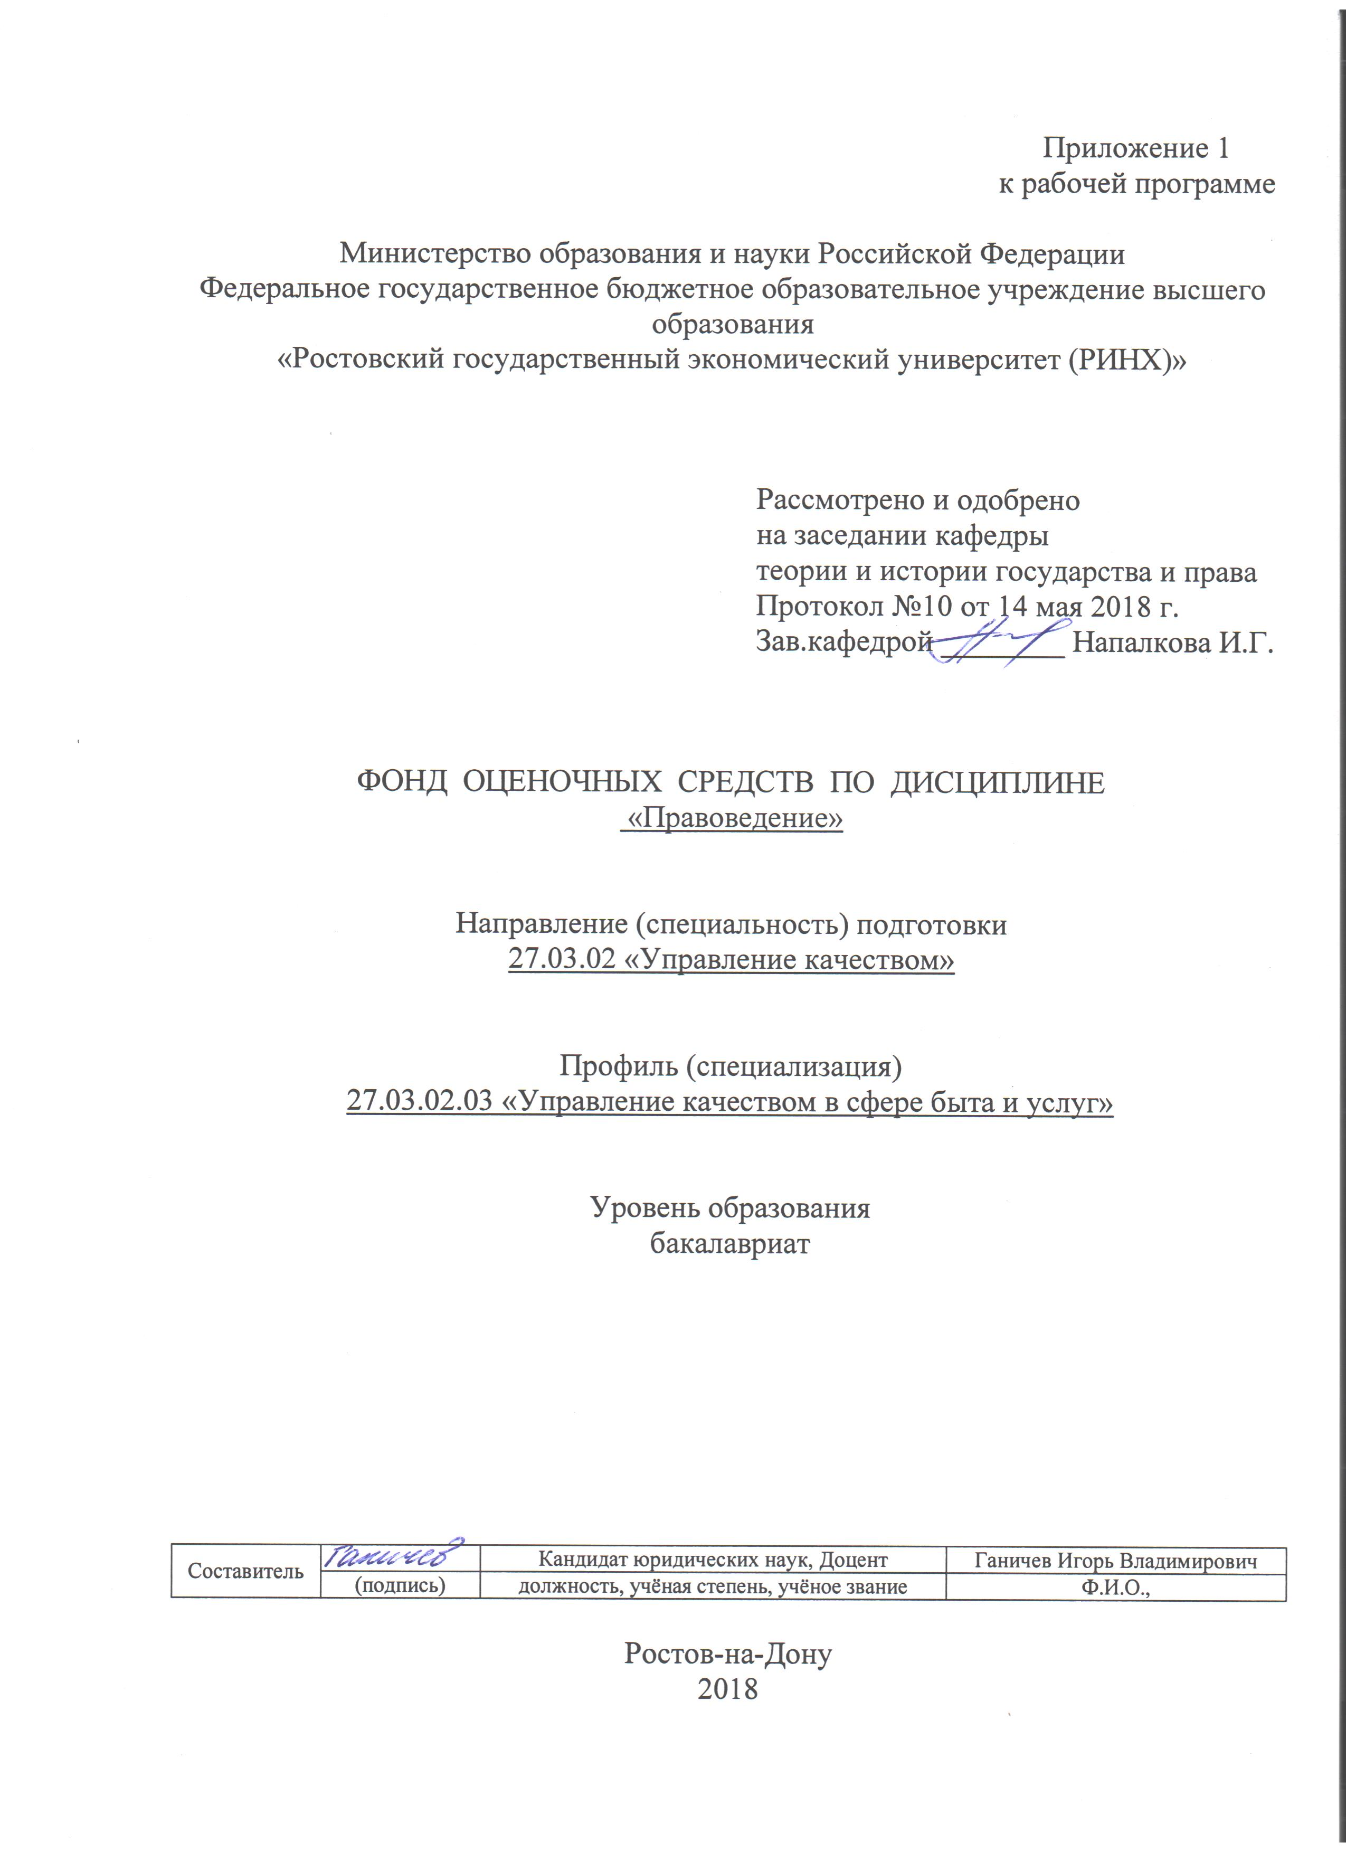

Оглавление

1. Перечень компетенций с указанием этапов их формирования в процессе освоения образовательной программы ………………………………………………………………………… 3

2. Описание показателей и критериев оценивания компетенций на различных этапах их формирования, описание шкал оценивания ………………………………………………………... 3

3. Типовые контрольные задания или иные материалы, необходимые для оценки знаний, умений, навыков и (или) опыта деятельности, характеризующих этапы формирования компетенций в процессе освоения образовательной программы …………………………………. 4

4. Методические материалы, определяющие процедуры оценивания знаний, умений, навыков и (или) опыта деятельности, характеризующих этапы формирования компетенций ……………. 15

1. Перечень компетенций с указанием этапов их формирования в процессе освоения образовательной программы

Перечень компетенций представлен в п.3 «Требования к результатам освоения дисциплины» рабочей программы дисциплины.

Указание этапов формирования компетенций представлен в п.4 «Структура и содержание дисциплины» рабочей программы дисциплины.

2. Описание показателей и критериев оценивания компетенций на различных этапах их формирования, описание шкал оценивания

2.1. Показатели и критерии оценивания компетенций.

|  |  |  |  |  |
| --- | --- | --- | --- | --- |
| ЗУН, составляющие компетенцию | Показатели оценивания | Критерии оценивания | Средства оценивания | |
| ОК-4: способностью использовать основы правовых знаний в различных сферах жизнедеятельности | | | | |
| Знания:  - общие и специальные требования, предъявляемые конституционными и иными нормами в целях обеспечения преоритета прав личности;  - содержание основ правовых знаний по обеспечению законности и безопасности личности, общества, государства;  - основы правовых знаний и действующего законодательства необходимые в профессиональной деятельности.  Умения:  - использовать основы правовых знаний и принципов, профессиональные стандарты и нормы поведения;  - действовать в соответствии с должностными инструкциями;  - применять и развивать в профессиональной деятельности теоретический и практический опыт по разрешению конфликтных ситуаций.  Навыки:  - способностью применять в практике основы научно-правовых концепций;  - развивать теоретический и практический уровень своих основных правовых знаний;  - способностью передавать окружающим уровень своих правовых знаний, формируя у них уважение к законности и правопорядку. | Студент должен осуществить поиск и сбор необходимой литературы, использовать различные базы данных, современные информационно-коммуникационные технологии и глобальные информационные ресурсы | Соответствие отчёта проблеме исследования, материалам лекции и учебной литературе, сведениям информационных ресурсов Интернет; полнота и содержательность ответа; умение приводить примеры, отстаивать свою позицию; пользоваться дополнительной литературой при подготовке к занятиям; обоснованность обращения к базам данных; целенаправленность поиска и отбора; объём выполненных работ | | С – собеседование, О – опрос: «Происхождение, понятие и формы государства. Формы общественного Развития. Происхождение, понятие и источники права. Правоотношение и юридические факты. Юридическая ответственность. Теоретико-правовые аспекты.»;  КР – контрольная работа: «Каково значение категорий формирующих понятие государства?»; «Какие виды источников права применяются при разрешении недостатков в праве?»; «Каковы цели форм юридической ответственности?»; «Преоритет каких институтов общественного развития выделен в различных формах государства?»; «Какова роль систематизации НПА и её видов?»; «С какими видами право и дееспособности взаимосвязана деликтоспособность?»;  Р – реферат, Д – доклад, П – презентации  КС – круглый стол  СЗ – кейсы, ситуационные задания |

2.2. Шкалы оценивания.

Текущий контроль успеваемости и промежуточная аттестация осуществляется в рамках накопительной балльно-рейтинговой системы, в 100 балльной шкале:

- 84-100 баллов – оценка «отлично»;

- 67-83 баллов – оценка «хорошо»;

- 50-66 баллов – оценка «удовлетворительно»;

- 0-49 баллов – оценка «неудовлетворительно»;

- 50-100 баллов – оценка «зачёт»;

- 0-50 баллов – оценка «незачёт».

3. Типовые контрольные задания или иные материалы, необходимые для оценки знаний, умений, навыков и (или) опыта деятельности, характеризующих этапы формирования компетенций в процессе освоения образовательной программы

Министерство образования и науки Российской Федерации

Федеральное государственное бюджетное образовательное учреждение высшего образования

«Ростовский государственный экономический университет (РИНХ)»

Кафедра теории и истории государства и права

Вопросы к зачёту

по дисциплине Б1.Б.07 «Правоведение»

1. Происхождение государства.
2. Подходы к государству.
3. Признаки государства.
4. Функции государства, формы их реализации.
5. Типология госудаорств.
6. Форма государственного правления.
7. Форма государственного устройства.
8. Форма режима.
9. Гражданское общество.
10. Правовое государство.
11. Происхождение права. Законность и правопорядок.
12. Учение о праве.
13. Понятие права.
14. Система права.
15. Источники права.
16. Нормативно-правовой акт, его систематизация.
17. Действие нормативно-правового акта.
18. Понятие и структура нормы права. Социальная норма и её значение.
19. Юридические коллизии и пробелы в праве: их образование и ликвидация.
20. Понятие правотворчества: принципы и требования, виды и стадии.
21. Субъект и участник правоотношений: понятие и виды.
22. Классификация понятий объекта правоотношения.
23. Понятие и принципы, виды правоспособности.
24. Общая и специальная дееспособность. Основания её наступления и прекращения.
25. Юридический факт: понятие и классификация.
26. Понятие и виды противоправного поведения. Его состав.
27. Юридическая ответственность. Основания её изменения.
28. Правовое сознание: понятие, виды и элементы.
29. Правовая культура: понятие, виды и элементы.
30. Правовая система и правовая семья. Основания её выделения.
31. Понятие и виды юридического лица в РФ, его подразделений.
32. Виды и назначение гражданско-правовой сделки в РФ. Порядок её заключения.
33. Понятие и виды, порядок в РФ признания сделки Недействительной.
34. Представительство и доверенность в РФ: понятие и виды.
35. Понятие и виды, требование содержания личной и общественной собственности в РФ, её режимов.
36. Основания и виды защиты права собственности в РФ. Моральный вред в РФ.
37. Обязательство в РФ и виды обеспечение его исполнения.
38. Обязательство в РФ из причинения вреда и неосновательного обогащения.
39. Наследование и наследство в РФ, виды Наследников.
40. Интеллектуальная собственность в РФ.
41. Понятие и виды, структура индивидуального трудового договора в РФ.
42. Понятие и виды, роль и значение коллективного трудового договора в РФ.
43. Роль и значение трудовой книжки в РФ: её оформление.
44. Основания назначения и прекращения испытательного срока в РФ.
45. Понятие и виды социального партнёрства в РФ. коллективные переговоры в РФ.
46. Порядок и условия прекращения и расторжения трудового договора в РФ.
47. Понятие и виды рабочего времени в РФ, заработной платы и времени отдыха.
48. Трудовая ответственность в РФ и порядок её назначения.
49. Понятие и правосубъектность профсоюза в РФ. КТС в РФ.
50. Виды трудовых споров в РФ и порядка их разрешения.
51. Понятие бухгалтерского и страхового законодательства: правосубъектность их участников, регулируемые ими правоотношения, ответственность за их нарушение.
52. Особенности бюджетного права, им регулируемых вопросов.
53. Значение налогового права. Система реализуемых им мер.
54. Система финансово-правовых отношений.
55. Роль и значение хозяйственного права: особенности правового регулирования промышленной и сельско-хозяйственной деятельности.
56. Особенности правового регулирования лицензирования и продажи видов товаров, производства и оборота имущества.
57. Правовое регулирование рынков, рыночных фондов, ярмарок, выставок, аукционов.
58. Общие и особые меры, применяемые при защите нарушенных прав потребителей.
59. Правила торговли, санитарные требования.
60. Правовое регулирование вопросов общественного питания, торговой сети, торговых складов, бытового обслуживания населения.
61. Роль и значение конституции РФ.Особенность её норм.
62. Конституционализм РФ. Виды и значение её составляющих.
63. Федерализм РФ: правоспособность её регионов.
64. Правоспособность человека и в РФ. Наступление и прекращение гражданства.
65. Понятие и функции президента РФ и его служб.
66. Понятие и структура, функции законодательной власти в РФ.
67. Понятие и структура, функции исполнительной власти в РФ.
68. Понятие и структура, функции судебной власти в РФ.
69. Понятие и структура, функции муниципальной власти в РФ.
70. Конституционное регулирование видов Негосударственных органов в РФ.
71. Понятие и категоризация, простые и сложные преступления в РФ.
72. Основания и обоснование фактов исключающих преступность в РФ.
73. Структура и состав преступленияв РФ. Виды преступников.
74. Условия приминения уголовного наказания в РФ. Порядок и основание его изменения.
75. Особенности уголовного наказания в РФ по отношению несовершеннолетних.
76. Понятие и виды, структура состава правонарушения в РФ.
77. Основание наступления и порядок применения административной ответственности в РФ.
78. Основания и виды изменения пределов административного наказания в РФ.
79. Основы уголовного и административного процессуального права в РФ и исковой давности.
80. Основы гражданского и арбитражного процессуального права в РФ и исковой давности.
81. Понятие и виды Заключения и расторжения брака в РФ.
82. Совместный режим имущества супругов в РФ.
83. Правоспособность членов семьи в РФ.
84. Виды алементных обязательств в РФ.
85. Порядок усыновление (удочерение) в РФ.
86. Особенность экологического права и природоохранительных нормы в РФ.
87. Экологическая правоспособность физических лиц в РФ.
88. Экологическая правоспособность государственной власти РФ.
89. Экологическая правоспособность муниципальной власти РФ.
90. Требования к участникам экологических отношений в РФ.

Составитель И.В. Ганичев

__ ________ 2018 г.

Министерство образования и науки Российской Федерации

Федеральное государственное бюджетное образовательное учреждение высшего образования

«Ростовский государственный экономический университет (РИНХ)»

Кафедра теории и истории государства и права

Темы рефератов, докладов

по дисциплине Б1.Б.07 «Правоведение»

|  |  |  |
| --- | --- | --- |
| Базовая часть | № | Вариативная часть |
| Особенность нормативно-правового регулирования и анализа судебного разрешения споров связанных с … | 1 | государственным и политическим режимом. |
| 2 | правовой, информационной и религиозной идиологией. |
| 3 | российским федерализмом. |
| 4 | правоспособностью человека и гражданина. |
| 5 | гражданством и двойным гражданством. |
| 6 | Президентом и его аппаратом. |
| 7 | законодательной властью. |
| 8 | административной исполнительной властью. |
| 9 | отраслевой исполнительной властью. |
| 10 | конституционным судопроизводством. |
| 11 | общеюрисдикционным судопроизводством. |
| 12 | мировыми судьями и третейскими судами. |
| 13 | местным самоуправлением. |
| 14 | межнациональными отношениями и национальными меньшинствами. |
| 15 | избирательной системой: выборами и референдумами. |
| 16 | бюджетной системой и казначейством. |
| 17 | налогами и сбором. |
| 18 | бухгалтерским учётом. |
| 19 | банковской деятельностью. |
| 20 | валютным регулированием и валютным контролем. |
| 21 | таможенным контролем и внешнеэкономической деятельностью. |
| 22 | рынком ценных бумаг. |
| 23 | страховой деятельностью. |
| 24 | аудиторской деятельностью. |
| 25 | Промышленностью. |
| 26 | сельским хозяйством. |
| 27 | Строительством. |
| 28 | информацией и информатизацией. |
| 29 | Транспортом. |
| 30 | Связью. |
| 31 | игорным и лотерейным бизнесом. |
| 32 | Адвокатурой. |
| 33 | Нотариатом. |
| 34 | Юстицией. |
| 35 | Прокуратурой. |
| 36 | органами внутренних дел. |
| 37 | федеральной службой безопасности. |
| 38 | пожарной охраной. |
| 39 | частной детективной деятельностью. |
| 40 | оперативно-розыскной деятельностью. |
| 41 | федеральной миграционной службой. |
| 42 | военной службой. |
| 43 | альтернативной гражданской службой. |
| 44 | правоспособностью в сфере здравоохранения. |
| 45 | правоспособностью в сфере образования. |
| 46 | правоспособностью в сфере научной деятельности. |
| 47 | правоспособностью в сфере культурного досуга. |
| 48 | правоспособностью в сфере спорта. |
| 49 | правоспособностью в сфере туризма. |
| 50 | трудовыми пенсиями. |
| 51 | социальными пенсиями. |
| 52 | индивидуальными предпринимателями. |
| 53 | опекой и попечительством, патронажем. |
| 54 | признанием лица безвестно отсутствующим или умершим. |
| 55 | созданием юридических лиц. |
| 56 | прекращением деятельности юридических лиц. |
| 57 | управлением и структурой юридических лиц. |
| 58 | заключением и расторжением сделки. |
| 59 | признанием сделки недействительной. |
| 60 | представительством и доверенностью. |
| 61 | правосубъектностью собственника и требованием к нему. |
| 62 | общей собственностью. |
| 63 | хозяйственным ведением и оперативным управлением. |
| 64 | ограниченным правом собственности. |
| 65 | защитой права собственности. |
| 66 | возникновением и прекращением обязательств. |
| 67 | обеспечением исполнения обязательств. |
| 68 | применением гражданско-правовой ответственности. |
| 69 | обязательствами вследствие причинения вреда. |
| 70 | компенсацией морального вреда. |
| 71 | обязательствами из неосновательного обогащения. |
| 72 | защитой прав вкладчиков и потребителей. |
| 73 | наследством и наследованием. |
| 74 | наследниками. |
| 75 | правами на результаты интеллектуальной деятельности. |
| 76 | правами на результаты творческой деятельности. |
| 77 | управлением и контролем в сфере трудовых отношений. |
| 78 | социальным партнёрством в сфере труда. |
| 79 | объединениями работодателей и работников. |
| 80 | индивидуальным трудовым договором. |
| 81 | коллективным трудовым договором. |
| 82 | испытательным сроком. |
| 83 | трудовым стажем. |
| 84 | рабочим временем. |
| 85 | временем отдыха. |
| 86 | заработной платой. |
| 87 | позитивной трудовой ответственностью. |
| 88 | негативной материально-трудовой ответственностью. |
| 89 | дисциплинарной ответственностью. |
| 90 | охраной труда. |
| 91 | разрешениями трудовых споров. |
| 92 | трудовыми переговорами. |
| 93 | коммунальными оплатами. |
| 94 | правоспособностью пользователей жилья. |
| 95 | регистрацией на жильё. |
| 96 | обеспечением жилого помещения. |
| 97 | индивидуальным жилищным строительством. |
| 98 | переустройством и перепланировкой жилья. |
| 99 | нарушением принципов, правил и требований судопроизводства. |
| 100 | подведомственностью и подсудностью судам. |
| 101 | исковой давностью. |
| 102 | правоспособностью участников судопроизводства. |
| 103 | доказыванием в судах. |
| 104 | рассмотрением дел мировыми судьями. |
| 105 | рассмотрением дел третейским судом. |
| 106 | приказным производством. |
| 107 | производством из публичных правоотношений. |
| 108 | особым производством. |
| 109 | исковым производством. |
| 110 | обеспечением иска и процессуальным принуждением в судах. |
| 111 | аппеляционным производством. |
| 112 | кассационным производством. |
| 113 | надзорным производством. |
| 114 | пересмотром судебных актов, вступивших в законную силу. |
| 115 | возбуждением дел. |
| 116 | разрешением принципов, целей и задач уголовного права. |
| 117 | определением преступления. |
| 118 | определением преступной личности по УК. |
| 119 | применением наказаний по УК. |
| 120 | изменением пределов наказания по УК. |
| 121 | наказаниями несовершеннолетних по УК. |
| 122 | применением принудительных мер медицинского характера по УК. |
| 123 | разрешением принципов, целей и задач административного права. |
| 124 | определением правонарушения в. |
| 125 | определением личности правонарушителя по КОАП. |
| 126 | применением наказаний по КОАП. |
| 127 | изменением пределов наказания по КОАП. |
| 128 | назначением наказаний несовершеннолетним по КОАП. |
| 129 | привлечением к административной ответственности. |
| 130 | заключением брака. |
| 131 | расторжением брака. |
| 132 | определением совместного режима имущества супругов. |
| 133 | заключением брачного контракта. |
| 134 | правоспособностью родителей и старших родителей по СК. |
| 135 | правоспособностью несовершеннолетних по СК. |
| 136 | разрешением алиментных обязательств на несовершеннолетних. |
| 137 | разрешением алиментных обязательств на бывшего супруга. |
| 138 | разрешением алиментных обязательств на престарелых родителей. |
| 139 | приёмной семьёй. |
| 140 | охраной семьи, материнства и детства. |
| 141 | семейными отношениями с участием иностранных граждан. |
| 142 | полномочиями органов охраны окружающей среды. |
| 143 | ответственностью за нарушение нормирования качества окружающей среды. |
| 144 | статуса особо охраняемых территорий и объектов. |
| 145 | зонами экологического бедствия. |
| 146 | правоспособностью природопользователя. |
| 147 | информацией и информатизацией по охране окружающей среды. |
| 148 | ответственностью по защите окружающей среды. |

 Методические рекомендации по написанию, требования к оформлению:

- студент пишит реферат на выбранную им тему, состоящую из двух частей: обязательная базовая часть, а вместо её троеточия студент подставляет выбранную вариативную часть;

- работа должна быть написана шрифтом таймс ньюмэн; размер – 14; с выравниванием текста по ширине;

- интервал между строками – 1,5; красная строка текста – 1; поля: сверху – 2, снизу – 2, слева – 2,5, справа – 1;

- работа минимально состоит из 25 стр., содержащих: 1 стр. – титульный лист, 1 стр. – содержание, 2 стр. – введение, 1 стр. – заключение, 20 стр. - текст;

- список использованной литературы (состоящий не менее чем из 4 теоретических, 8 нормативно-правовых и 30 судебных источников) и приложения в объём работы не входит;

- доклад, в отличии от реферата, излагает только сведения вариативной части темы, и начинается со слов «Анализ судебного разрешения споров связанных с …» и состоит из минимум 6 стр.: 1 стр. – сведения об авторе, наименование темы и введение, 4 стр. - текст, 1 стр. – заключение;

- список использованной литературы (состоящий не менее чем из 4 нормативно-правовых и 10 судебных источников) в объём работы не входит.

Критерии оценивания:

- оценка «отлично» выставляется, если изложенный материал фактически верен, в нём имеется наличие глубоких исчерпывающих знаний в объёме пройдённой программы дисциплины в соответствии с поставленными программой курса целями и задачами обучения; грамотное и логически стройное изложение материала, обучающийся показал усвоение основной и знакомство с дополнительной литературой;

- оценка хорошо» выставляется, если в работе имеется наличие твёрдых и достаточно полных знаний в объёме пройдённой программы дисциплины в соответствии с целями обучения, чёткое изложение материала, допускаются отдельные логические и стилистические погрешности, обучающийся усвоил основную литературу, рекомендованную в рабочей программе дисциплины;

- оценка «удовлетворительно» выставляется, если в тексте имеется наличие твёрдых знаний в объёме пройдённого курса в соответствии с целями обучения, его изложение имеет отдельные логические и стилистические ошибки, обучающийся плохо усвоил основную литературу, рекомендованную в рабочей программе дисциплины;

- оценка неудовлетворительно» выставляется, если текст не связан с заявленной темой, в ней имеются грубые логические и стилистические ошибки, обучающийся показал непонимание сущности излагаемого вопроса; не смог ответить на дополнительные вопросы.

Составитель И.В. Ганичев

__ ________ 2018 г.

Министерство образования и науки Российской Федерации

Федеральное государственное бюджетное образовательное учреждение высшего образования

«Ростовский государственный экономический университет (РИНХ)»

Кафедра теории и истории государства и права

Перечень дискуссионных тем для круглого стола (дискуссии, полемики, диспута, дебатов)

по дисциплине Б1.Б.07 «Правоведение»

1. Теория государства.

2. Теория права.

3. Конституционное право РФ.

4. Процессуальные права РФ.

5. Уголовное право РФ.

6. Административное право РФ.

7. Семейное право РФ.

8. Трудовое право РФ.

9. Гражданское право РФ.

10. Экологическое право РФ.

11. Информационная деятельность в РФ.

Программа проведения и/или методические рекомендации по подготовке и проведению:

1) на обсуждение может быть вынесен только один проблемный вопрос, при этом последовательному исследованию подлежат его составные части;

2) всестороннее его исследование осуществляется с социальной, правовой и прочих позиций;

3) в его исследовании принимают участие все присутствующие студенты группы, которые могут давать своё заключение либо с обвинительной либо с оправдательной стороны.

Критерии оценивания:

- оценка «отлично» выставляется, если в рассуждении имеется наличие глубоких исчерпывающих знаний в объёме программы дисциплины в соответствии с поставленными программой курса целями и задачами обучения; правильные, уверенные действия по применению полученных знаний на практике, грамотное и логически стройное изложение материала при ответе, обучающийся показал усвоение основной и знакомство с дополнительной литературой;

- оценка хорошо» выставляется, если в рассуждении имеется наличие твёрдых и достаточно полных знаний в объёме программы дисциплины в соответствии с целями обучения, правильные действия по применению знаний на практике, чёткое изложение материала, допускаются отдельные логические и стилистические погрешности, обучающийся усвоил основную литературу, рекомендованную в рабочей программе дисциплины;

- оценка «удовлетворительно» выставляется, если в рассуждении имеется наличие твёрдых знаний в объёме курса в соответствии с целями обучения, изложение ответов имеют отдельные ошибки, уверенно исправленные после дополнительных вопросов; правильные в целом действия по применению знаний на практике;

- оценка неудовлетворительно» выставляется, если у студента не имеются рассуждения либо они не связаны с вопросом, в них имеется наличие грубых ошибок, обучающийся показал непонимание сущности излагаемого вопроса, неумение применять знания на практике, неуверенность и неточность ответов на дополнительные и наводящие вопросы.

Составитель И.В. Ганичев

__ ________ 2018 г.

Министерство образования и науки Российской Федерации

Федеральное государственное бюджетное образовательное учреждение высшего образования

«Ростовский государственный экономический университет (РИНХ)»

Кафедра теории и истории государства и права

Комплект заданий для контрольной работы

по дисциплине Б1.Б.07 «Правоведение»

Модуль №1 «Юридическая наука».

Вариант 1.

Задание 1.

Каково значение категорий формирующих понятие государства?

Задание 2.

Какие виды источников права применяются при разрешении недостатков в праве?

Задание 3.

Каковы цели форм юридической ответственности?

Вариант 2.

Задание 1.

Преоритет каких институтов общественного развития выделен в различных формах государства?

Задание 2.

Какова роль систематизации НПА и её видов?

Задание 3.

С какими видами право и дееспособности взаимосвязана деликтоспособность?

Критерии оценивания:

- оценка «отлично» выставляется, если изложенный материал фактически верен, в нём имеется наличие глубоких исчерпывающих знаний в объёме пройдённой программы дисциплины в соответствии с поставленными программой курса целями и задачами обучения; правильные, уверенные действия по применению полученных знаний на практике, грамотное и логически стройное изложение материала при ответе, обучающийся показал усвоение основной и знакомство с дополнительной литературой;

- оценка хорошо» выставляется, если в ответе имеется наличие твёрдых и достаточно полных знаний в объёме пройдённой программы дисциплины в соответствии с целями обучения, правильные действия по применению знаний на практике, чёткое изложение материала, допускаются отдельные логические и стилистические погрешности, обучающийся усвоил основную литературу, рекомендованную в рабочей программе дисциплины;

- оценка «удовлетворительно» выставляется, если в ответе имеется наличие твёрдых знаний в объёме пройдённого курса в соответствии с целями обучения, изложение ответов имеют отдельные ошибки; правильные в целом действия по применению знаний на практике;

- оценка неудовлетворительно» выставляется, если ответы не связаны с вопросами, в них имеется наличие грубых ошибок, обучающийся показал непонимание сущности излагаемого вопроса, неумение применять знания на практике.

Составитель И.В. Ганичев

__ ________ 2018 г.

Министерство образования и науки Российской Федерации

Федеральное государственное бюджетное образовательное учреждение высшего образования

«Ростовский государственный экономический университет (РИНХ)»

Кафедра теории и истории государства и права

Кейс-задача

по дисциплине Б1.Б.07 «Правоведение»

Задание 1.

Гражданин «А» был не согласен с Постановлением своей поселковой администрации. В какой структурный орган он имеет право его обжаловать?

Задание 2.

В суде было доказано, что гражданин «З» совершил преступление в состоянии опьянения. В прениях прокурор, ссылаясь на ч.1.1 ст.61 УК РФ, просил признать данный факт отягчающим вину. Адвокат наоборот, ссылаясь на ст.23 УК РФ говорил, что опьянение не является отягчающим вину обстоятельством. Какое решение должен принять суд?

Задание 3.

Какая категория в КОАП РФ соответствует понятию «судимость» из УК РФ?

Задание 4.

После смерти гражданина «Е» в его доме остались проживать: вдова, сын и 3 дочери. Через 4 месяца после этого, к официально не вступившему в наследство сыну умершего, гражданин «К» подал исковое заявление с требованием исполнить долг отца. Обоснуйте, имел ли он на это право?

Задание 5.

1 марта работнику «П» было вынесено письменное замечание, которое он через 10 дней обжаловал в суд. 15 марта того же года ему был объявлен выговор, а через месяц он был уволен в связи с ранее вынесенным замечанием и выговором. Обоснуйте законность его увольнения.

Задание 6.

Гражданка «И» должна была 10 лет выплачивать алементы несовершеннолетнему сыну и 3 года бывшему супругу. Через год она в отношении сына была лишена родительских прав. А ещё через год её бывший супруг вступил в новый брак. Определите, когда у гражданки «И» прекращается обязанность выплачивать алементы?

Задание 7.

Гражданин «В» на своём земельном участке нашёл золотую жилу, которая уходила на соседний участок. Какие правовые действия имеет право и должен выполнить гражданин «В»?

Инструкция и/или методические рекомендации по выполнению:

- решение кейс-задачи осуществляется на семинарском занятии соответствующей темы;

- оно осуществляется со ссылкой на соответствующую норму права, рекомендованной преподавателем.

Критерии оценки:

- оценка «отлично» выставляется, если решение верно; обучающийся показал правильные, уверенные действия по применению полученных знаний на практике; грамотное и логически стройное изложение материала при ответе; усвоение основной и знакомство с дополнительной литературой;

- оценка хорошо» выставляется, если решение верно; обучающийся показал правильные действия по применению знаний на практике, но не совсем чёткое изложение материала; допускаются отдельные логические и стилистические погрешности; обучающийся усвоил основную литературу;

- оценка «удовлетворительно» выставляется, если в решении имеется наличие твёрдых знаний в объёме пройдённого курса, изложение ответов имеют отдельные ошибки, уверенно исправленные после дополнительных вопросов; правильные в целом действия по применению знаний на практике;

- оценка неудовлетворительно» выставляется, если решение не верно, не связано с сутью кейс-задачи; в нём имеется наличие грубых ошибок; обучающийся показал непонимание сущности излагаемого ответа, неумение применять знания на практике; неуверенность и неточность ответов на дополнительные и наводящие вопросы.

Составитель И.В. Ганичев

__ ________ 2018 г.

Министерство образования и науки Российской Федерации

Федеральное государственное бюджетное образовательное учреждение высшего образования

«Ростовский государственный экономический университет (РИНХ)»

Кафедра теории и истории государства и права

Вопросы для собеседования

по дисциплине Б1.Б.07 «Правоведение»

Модуль №1 «Юридическая наука».

1. Происхождение государства:

1) неолитическая революция и факторы происхождения;

2) черты первых государств;

3) пути и теории происхождения государства.

2. понятие государства:

1) сущьности и роли;

2) признаки и их классификация:

3) виды функций и их реализации;

4) Формационная и цивилизационная типологии.

3. Формы государства:

1) правление;

2) устройство;

3) режимы.

4. Формы общественного Развития:

1) гражданское общество;

2) правовое государство и его модели.

5. Происхождение права:

1) время и теории;

2) учение о праве;

3) правотворчество;

4) система права.

6. Понятие права:

1) признаки и принципы;

2) функции и методы;

3) классификация права.

7. Источники права:

1) формы и виды;

2) норма права;

3) нормативно-правовой акт, его действие и систематизация;

4) соподчинённость источников права;

5) правовые семьи;

6) коллизии и противоречия.

8. Правоотношения:

1) формирование правоотношения;

2) субъекты и объекты;

3) право и дееспособность;

9. Юридические факты:

1) формы и виды;

2) правомерные и противоправные.

10. Юридическая ответственность:

1) формы и виды, структура;

2) принципы и признаки, цели и задачи;

3) изменяющие обстоятельства и основания.

11. Теоретико-правовые аспекты:

1) правовое сознание и его элементы;

2) правовая культура и её элементы.

Модуль №2 «Российские отраслевые права».

1. Конституционализм и федерализм.

2. Правосубъектность лиц и вопросы их гражданства.

3. Президент и его администрация.

4. Государственная власть:

1) законодательная;

2) исполнительная и контрольно-надзорная;

3) судебная.

5. Прокуратура.

6. Местное самоуправление.

7. Специфика Конституции и её норм.

8. Понятие и виды процессуальных прав.

9. Правосубъектность участников процессуальных прав.

10. Понятие, состав и структура преступления и правонарушения.

11. Виды и категоризация преступлений и правонарушений.

12. Понятие и виды, цели уголовной и административной ответственности и наказания: требования, предъявляемые к их применению.

13. Особенности уголовной и административной Ответственности и наказания несовершеннолетних и социально-защищённой группы населения.

14. Заключение брака и виды его недействительности.

15. Расторжение брака и разрешаемые при этом вопросы.

16. Брачный контракт и его недействительность: совместный режим имущества членов семьи.

17. Права и обязанности членов семьи.

18. Виды алементных обязательств

19. Вопросы усыновления и удочерения.

20. Индивидуальный и коллективный трудовой договор.

21. Испытательный срок и документация трудовой деятельности.

22. Условия способствующие выполнению трудовых функций:

1) рабочее время:

2) время отдыха;

3) заработная плата.

23. Прекращение и расторжение трудового договора.

24. Формы и виды трудовой ответственности.

25. Органы охраны труда и порядок разрешения трудовых споров.

26. Юридические и физические лица как участники гражданских правоотношений.

27. Понятие и виды сделки: заключение, расторжение, недействительность.

28. Понятие и виды права собственности: преобретения, отчуждения, защиты.

29. Порядок и основание вознеикновения, исполнения и прекращения видов основных и дополнительных обязательств.

30. Основание возникновения, вступления и прекращения наследства и наследования.

31. Особенности экологического и природоохранительных прав, их норм.

32. Природоохранительные органы контроля и надзора.

33. Экологическая правосубъектность, требования, предъявляемые к природопользователям.

34. Виды и степень норм предельно-допустимых загрязнений и концентраций. Способы борьбы с их нарушениями.

35. Вопросы правового регулирования:

1) бухгалтерского и страхового законодательства;

2) бюджетного и налогового права;

3) финансово и хозяйственно-правовых отношений;

4) лицензирования и продажи товаров, производства и оборота имущества;

5) рынков, рыночных фондов, ярмарок, выставок, аукционов;

6) вопросов общественного питания, торговой сети, торговых складов, бытового обслуживания населения.

36. Санитарные требования в торговой деятельности.

Критерии оценивания:

- оценка «отлично» выставляется, если изложенный материал фактически верен, в нём имеется наличие глубоких исчерпывающих знаний в объёме пройдённой программы дисциплины в соответствии с поставленными программой курса целями и задачами обучения; правильные, уверенные действия по применению полученных знаний на практике, грамотное и логически стройное изложение материала при ответе, обучающийся показал усвоение основной и знакомство с дополнительной литературой;

- оценка хорошо» выставляется, если в ответе имеется наличие твёрдых и достаточно полных знаний в объёме пройдённой программы дисциплины в соответствии с целями обучения, правильные действия по применению знаний на практике, чёткое изложение материала, допускаются отдельные логические и стилистические погрешности, обучающийся усвоил основную литературу, рекомендованную в рабочей программе дисциплины;

- оценка «удовлетворительно» выставляется, если в ответе имеется наличие твёрдых знаний в объёме пройдённого курса в соответствии с целями обучения, изложение ответов имеют отдельные ошибки, уверенно исправленные после дополнительных вопросов; правильные в целом действия по применению знаний на практике;

- оценка неудовлетворительно» выставляется, если ответы не связаны с вопросами, в них имеется наличие грубых ошибок, обучающийся показал непонимание сущности излагаемого вопроса, неумение применять знания на практике, неуверенность и неточность ответов на дополнительные и наводящие вопросы.

Составитель И.В. Ганичев

__ ________ 2018 г.

4. Методические материалы, определяющие процедуры оценивания знаний, умений, навыков и (или) опыта деятельности, характеризующих этапы формирования компетенций

Процедуры оценивания включают в себя текущий контроль и промежуточную аттестацию.

Текущий контроль успеваемости проводится с использованием оценочных средств, представленных в п.3 данного приложения. Их результаты доводятся студентам до промежуточной аттестации, проводимой в форме зачёта/экзамена.

Итоговая форма контроля осуществляется следующим образом:

- зачёт/экзамен проводится по расписанию экзаменационной сессии в письменном виде;

- количество вопросов в зачётном/экзаменационном задании – 3;

- проверка ответов и объявление результатов производится в день сдачи зачёта/экзамена;

- результаты аттестации заносятся в экзаменационную ведомость и зачётную книжку студента;

- студенты, не прошедшие промежуточную аттестацию по графику сессии, должны ликвидировать задолженность в установленном пор

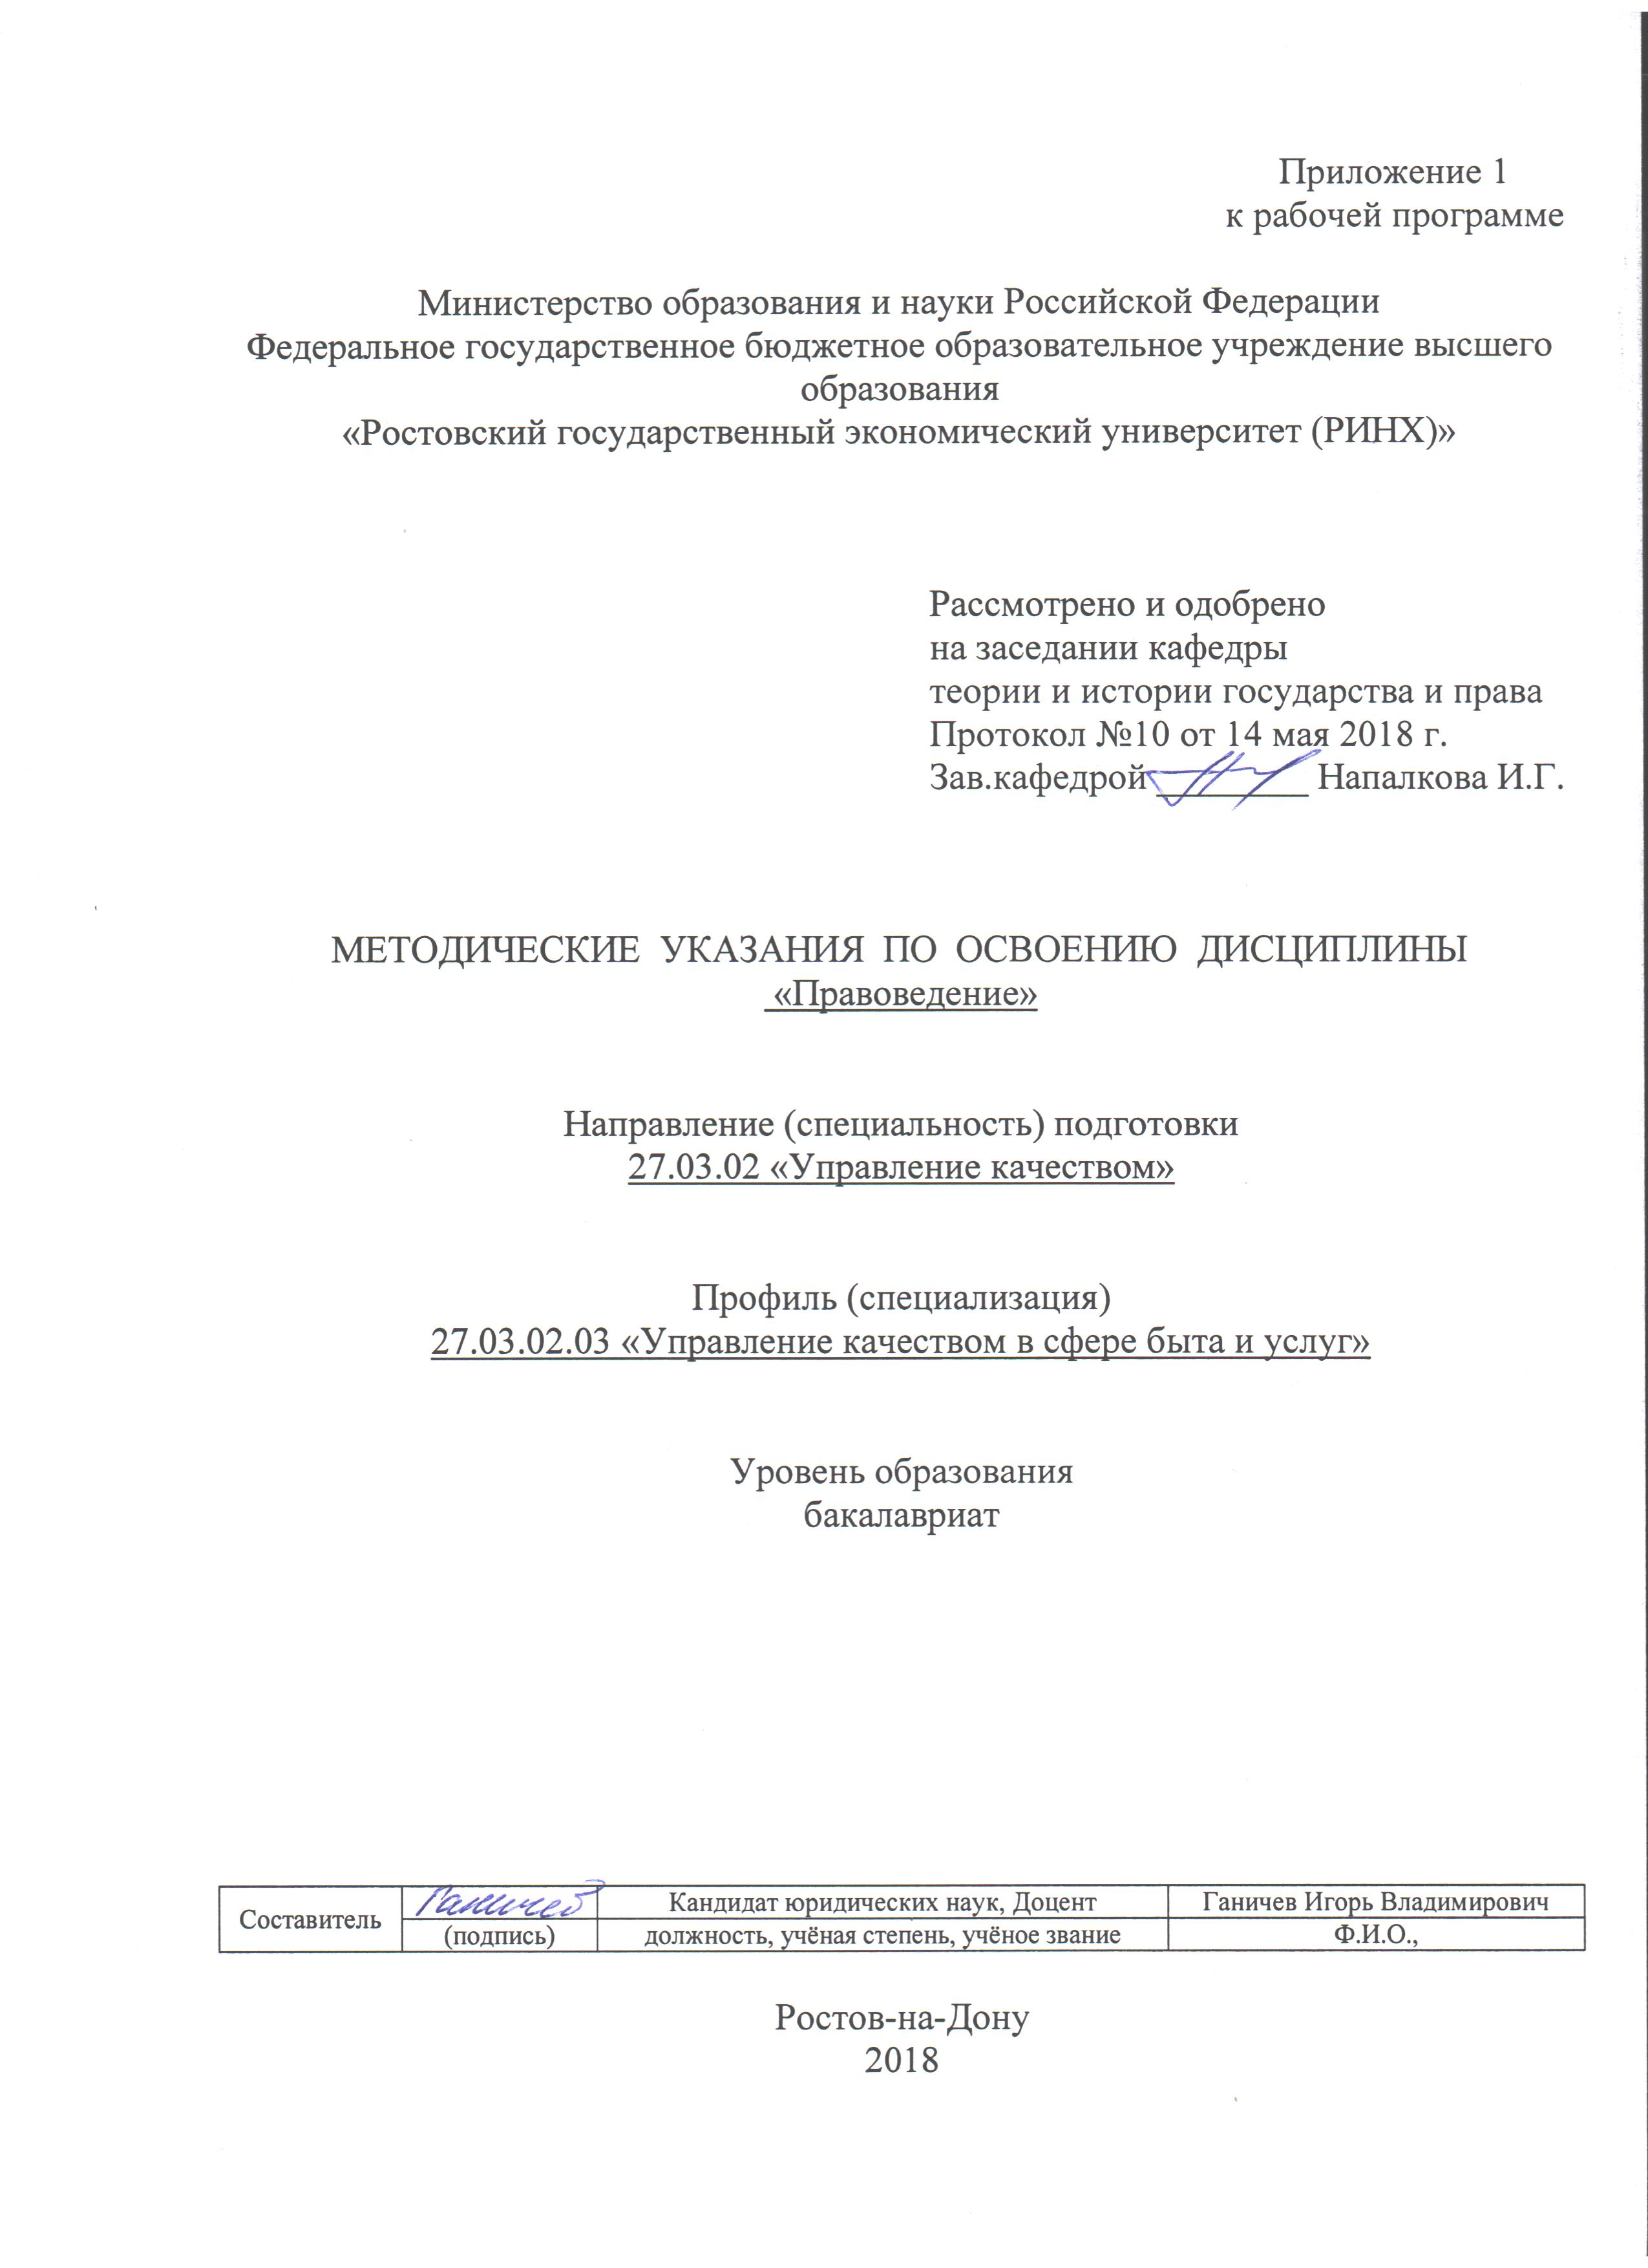

Методические указания по освоению дисциплины «Правоведение» адресованы студентам всех форм обучения.

Учебным планом по направлению подготовки 27.03.02 «Управление качеством»,

профиля 27.03.02.03 «Управление качеством в сфере быта и услуг», предусмотрены следующие виды занятий:

- лекции;

- практические занятия.

В ходе лекционных занятий рассматриваются разделы и темы дисциплины, основные положения и направления научного исследования, даются рекомендации для самостоятельной работы и подготовке к практическим занятиям.

В ходе практических занятий углубляются и закрепляются знания студентов по основным рассмотренным на лекциях вопросам, развиваются их профессиональные и специальные навыки, даются рекомендации по выполнению самостоятельной работы.

Прри подготовке к практическим занятиям каждый студент должен:

– изучить рекомендованную учебную литературу;

– изучить конспекты лекций;

– подготовить ответы на все вопросы по изучаемой теме;

–письменно решить домашнее задание, рекомендованные преподавателем при изучении каждой темы.

По согласованию с преподавателем студент может подготовить реферат или доклад по теме занятия. В процессе подготовки к практическим занятиям студенты могут воспользоваться консультациями преподавателя.

Вопросы, не рассмотренные на лекциях и практических занятиях, должны быть изучены студентами в ходе самостоятельной работы. Контроль самостоятельной работы студентов над учебной программой курса осуществляется в ходе занятий методом устного опроса или посредством письменных ответов. В ходе самостоятельной работы каждый студент обязан прочитать основную и по возможности дополнительную литературу по изучаемой теме, дополнить конспекты лекций недостающим материалом, выписками из рекомендованных первоисточников. Выделить непонятные термины, найти их значение в энциклопедических словарях.

Студент должен готовиться к предстоящему практическому занятию по всем, обозначенным в рабочей программе дисциплины вопросам.

При реализации различных видов учебной работы используются разнообразные (в т.ч. интерактивные) методы обучения, в частности:

- интерактивная доска для подготовки и проведения лекционных и семинарских занятий.

Для подготовки к занятиям, текущему контролю и промежуточной аттестации студенты могут воспользоваться электронной библиотекой ВУЗа <http://library.rsue.ru/> . Также обучающиеся могут взять на дом необходимую литературу на абонементе вузовской библиотеки или воспользоваться читальными залами ВУЗа.